設定登入群組(Logon Group)以達成應用服務負載平衡的需求

在SAP中如果需要登入系統時自動進行負載平衡，可以使用登入群組(Logon Group)的功能來達成，本文說明如何在Server and Client之間完成所需設定。

使用登入群組(Logon Group)前的先決條件是必須至少擁有一套Dialog Instance，否則只有一套Central Instance沒有必要進行負載平衡。

執行T-Code：SMLG ，進入後在畫面上會出現目前所有Instance的清單，其中SPACE是SAP所保留的Logon Group Name；等一下在新增Logon Group時不可以使用該
名稱。
請點選「Create Assignment」 ，輸入所要新增的Logon Group Name And Instance，範例中新增了一個名稱為DEV_01的Logon Group，在DEV_01的Logon Group 下加入2台Instance，可以通過允許的user數值調節使用者的登入情況。

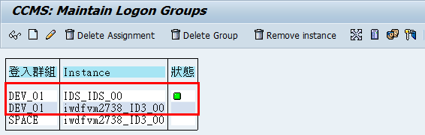

至於要登入那一台的Instance是借由Quality的值來進行判斷。如果要查看目前那台的Quality值較高(數值高的優先登入)請點選「Load Distribution」 進行查看。
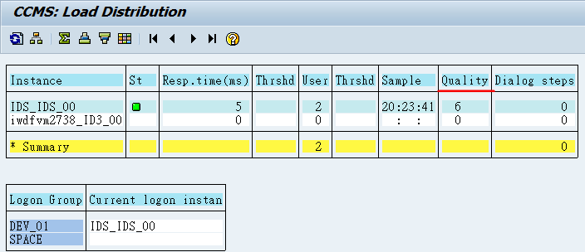

SMLG的規則是： Quality的值越大，表示該伺服器的性能越好，因此新登入的用戶會
被分配到Quality值較大的伺服器上，該數值5分鐘計算一次以確定目前登陸優先順序的列
表 instance_weight指標，其計算方法是
instance_weight=answer_weight×5 ＋ user_weight,( answer_weight和User_weight基於響應時間及用戶數等,t-code SMLG->goto- >system diagnosis－>message server status area)

接下來要在用戶端設置SAP message伺服器，請進入用戶端的windows安裝目錄，如果不確定windows安裝目錄可以使用系統變數：%windir%來找到確定具體位置，找到並更改文件sapmsg.ini文件，修改完成的文件內容如下：(如果該文件不存在；請自行建立)。
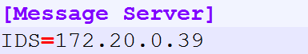
其中IDS的名字是自行定義，標準應該是 <SID>=<hostname or ip>，這裡我的SID是
IDS，所設定的IP指向你的SAP message伺服器。

檢查你的services文件，這個文件應該放在c:/windows/system32/drivers/etc下，請確保裡面有這樣一行
sapmsIDS 3600/tcp
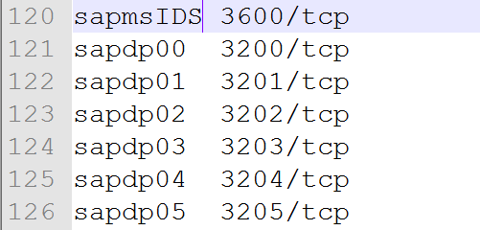

並非都是使用3600，需根據你message server安裝的Port而定，如果你的message server裝在02上，那麼這裡應該是3602
接下來現在SAP GUI上設置登入群組，請開啟SAP GUI並點選建立新項目，在連線類型中選擇「群組/伺服器選擇」
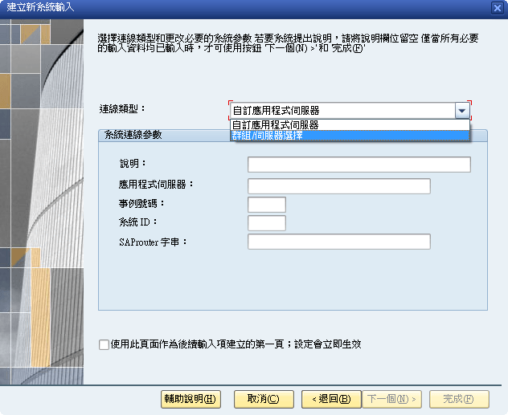
系統應該會自動帶出來你所設定的SID和IP地址，再選擇「群組/伺服器」如果設定正確，Logon Group Name DEV_01應該會出在下拉列表中，點確定。新增完成後再試著雙擊登錄群組名稱就可以登入系統了。隨後，將設定好的saplogon.ini和 sapmsg.ini文件分發給其他用戶即可。
